Jak podpisać elektronicznie załącznik PEL-Z i wysłać go przez PUE ZUS
Jak podpisać elektronicznie załącznik PEL-Z i wysłać go przez PUE ZUS 1
Podpisujesz PEL-Z kwalifikowanym podpisem elektronicznym 3
Złóż podpis przy użyciu dedykowanego oprogramowania do podpisu 3
Złóż podpis przy użyciu oprogramowania do czytania plików PDF (np. Acrobat Reader) 5
Podpisujesz PEL-Z podpisem osobistym (e-dowodem) 9
Podpisujesz PEL-Z profilem zaufanym (PZ ePUAP) 9
Co musisz zrobić, aby podpisać dokument, który jeszcze nie ma żadnego podpisu 10
Co musisz zrobić, aby sprawdzić podpisy lub dodać swój podpis do dokumentu, który podpisał ktoś inny 11
Gdy wszyscy pełnomocnicy podpiszą załącznik 12

Formularz PEL-Z to załącznik do formularza „Pełnomocnictwo” (PEL) lub formularza „Odwołanie pełnomocnictwa”(PEL-O).
Jeśli reprezentujesz spółkę, która ma wielu przedstawicieli, dołącz załącznik PEL-Z do formularza PEL lub PEL-O. Możesz wysłać go przez PUE ZUS wraz z zawartymi w nim elektronicznymi podpisami.
Jeśli chcesz przekazać PEL-Z elektronicznie z formularzem „Pełnomocnictwo”(PEL) lub „Odwołanie pełnomocnictwa”(PEL-O), postępuj w następujący sposób.
- Na stronie www.zus.pl w zakładce [Wzory formularzy] → [Pełnomocnictwo] wybierz [PEL-Z Załącznik do pełnomocnictwa]. Zapisz plik na swoim dysku. Wypełnij go i ponownie zapisz.

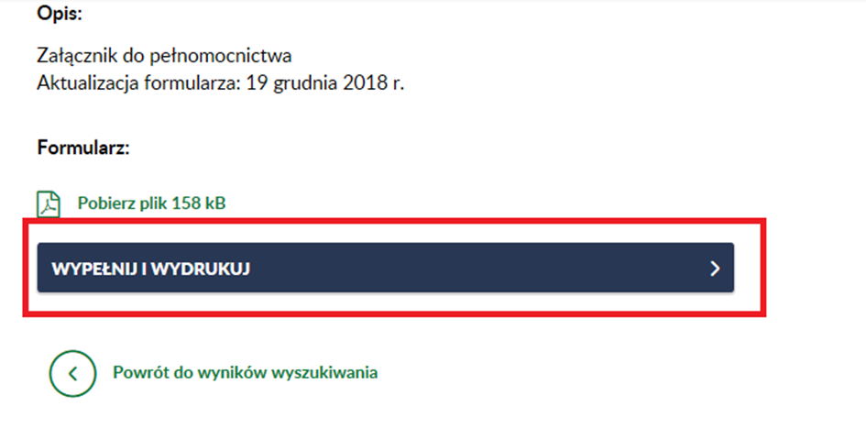
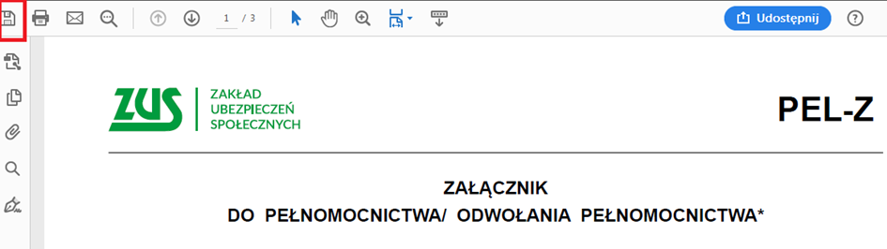
- Złóż podpis.
Możesz skorzystać z podpisu kwalifikowanego, e-dowodu lub PZ ePUAP.

Podpisujesz PEL-Z kwalifikowanym podpisem elektronicznym

Złóż podpis przy użyciu dedykowanego oprogramowania do podpisu

Uruchom oprogramowanie, którego używasz do podpisywania dokumentów kwalifikowanym podpisem elektronicznym, i wybierz opcję „Podpisz”. Poniżej znajdziesz przykładowy proces podpisywania z programu PEM-HEART SIGNATURE.

      - Dodaj plik PDF formularza PEL-Z, który wcześniej wypełniłeś i zapisałeś na dysku.

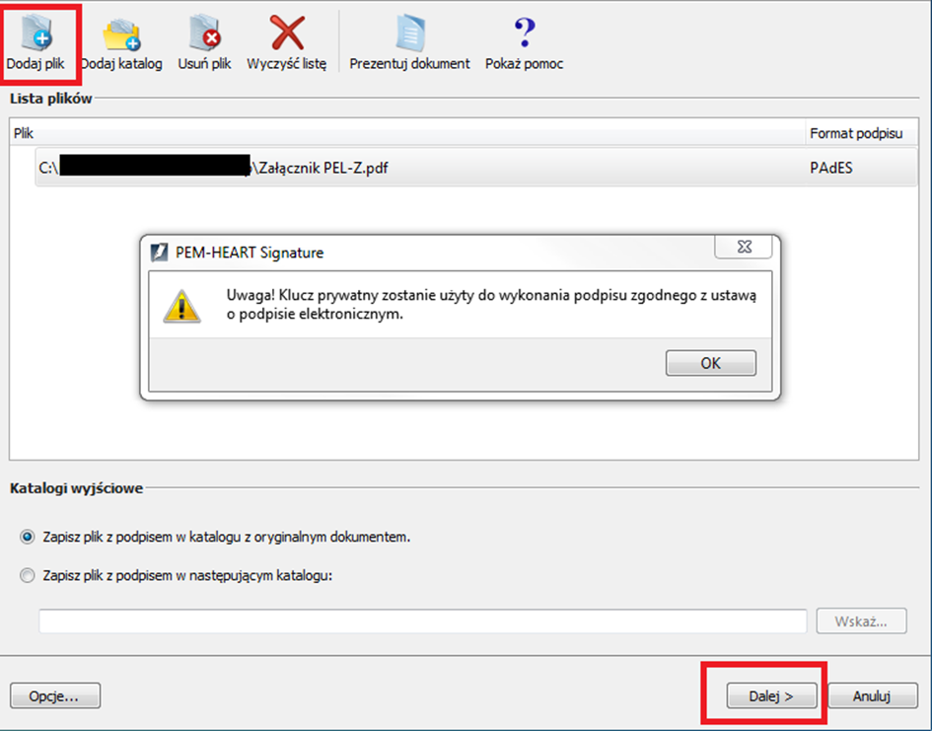
      - Wpisz PIN do karty.
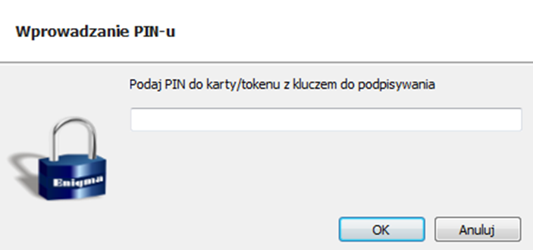
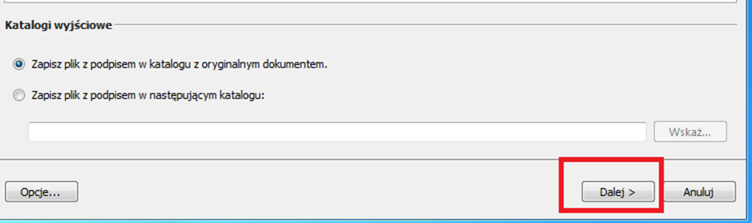
      - Program podpisze dokument i wyświetli potwierdzenie.
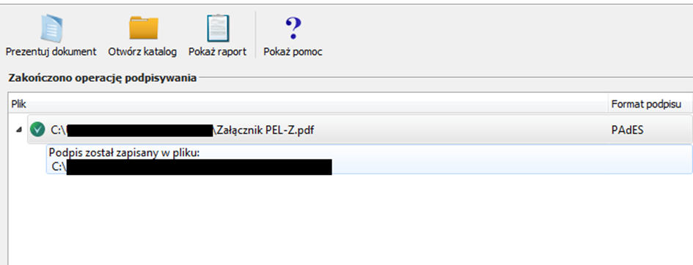
Ważne!
Na tym dokumencie powinni złożyć podpis elektroniczny również wszyscy przedstawiciele wymienieni w załączniku PEL-Z.
Zwróć uwagę, czy program, który obsługujesz, zapisuje podpis bezpośrednio w pliku PDF. Może on generować podpis w oddzielnym pliku .xades.
To, w jaki sposób program zapisuje podpis (bezpośrednio w pliku PDF czy w dodatkowym pliku .xades), możesz sprawdzić w ustawieniach tego oprogramowania.
Informacje o poprawnie dokonanym podpisie możesz sprawdzić w pliku PDF (panel podpisu w przeglądarce Adobe Acrobat) lub oprogramowaniem do weryfikacji podpisu.

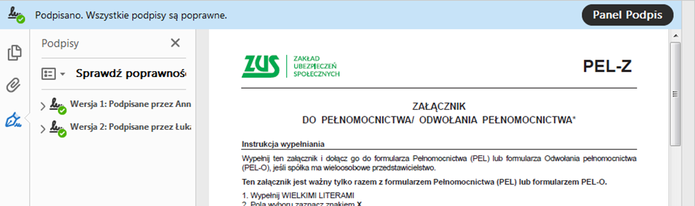

Złóż podpis przy użyciu oprogramowania do czytania plików PDF (np. Acrobat Reader)
Możesz też złożyć podpis kwalifikowany w programie do czytania plików PDF.
- Otwórz program i wybierz narzędzie Certyfikaty.
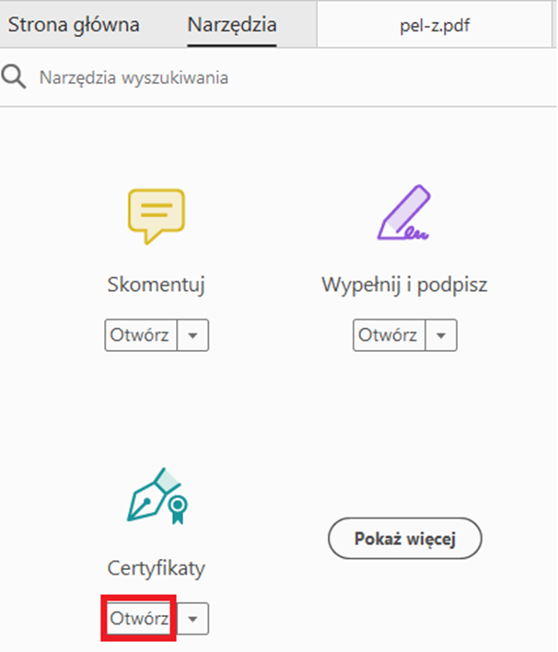

- Wybierz opcję Podpisz cyfrowo
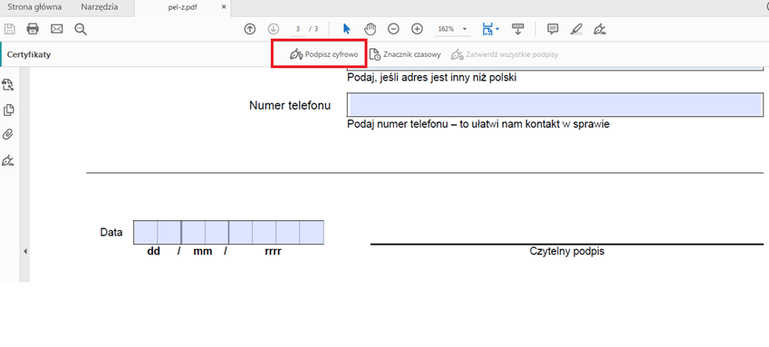
- Zgodnie z komunikatem zaznacz obszar podpisu na dokumencie.
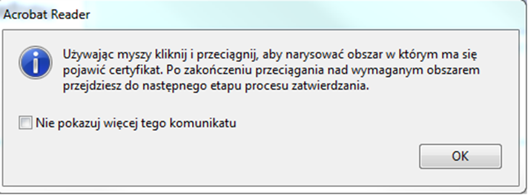
- Podłącz do komputera czytnik i włóż/ przyłóż do niego kartę z certyfikatem (podpisem). Wybierz z listy certyfikat (podpis), którego chcesz użyć, i kliknij [Kontynuuj].
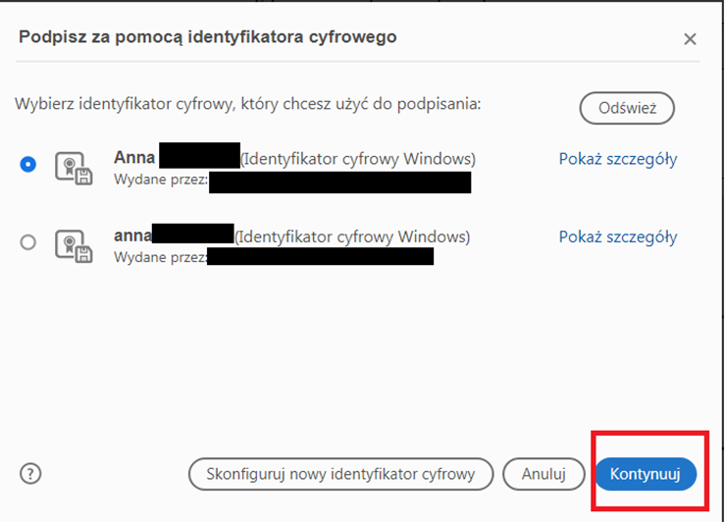

- Program wyświetli, jak będzie się prezentował Twój podpis. Kliknij [Podpisz].
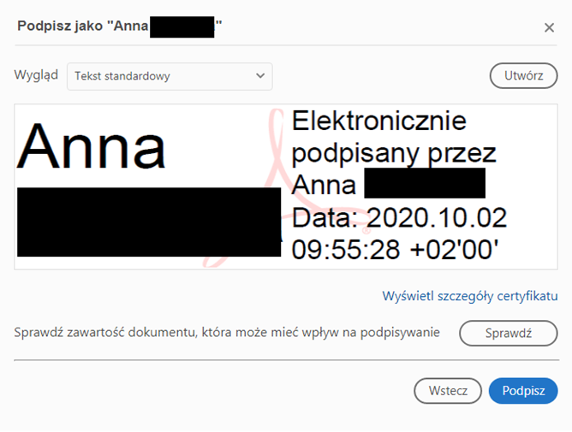
- Wpisz PIN do karty i kliknij [OK].

- Zapisz plik na dysku komputera.
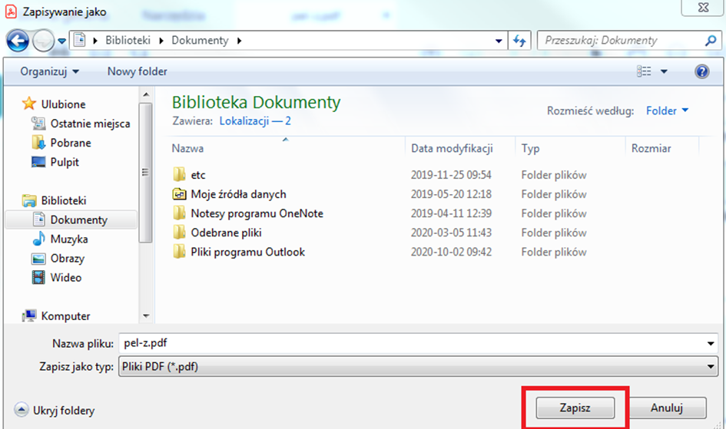

- Na dokumencie we wskazanym przez Ciebie miejscu będzie wyświetlał się podpis.
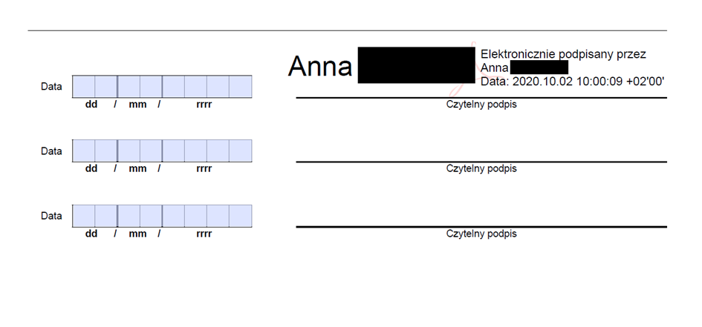

Podpisujesz PEL-Z podpisem osobistym (e-dowodem)
Aby złożyć podpis w ten sposób, musisz mieć:
- e-dowód z certyfikatem osobistym,
- czytnik NFC
- 2 programy:
- e-dowód Menadżer,
- e-dowód podpis elektroniczny.
Więcej informacji o e-dowodzie znajdziesz na stronie e-dowód i w filmiku w serwisie YouTube: Jak podpisać plik PDF bezpłatnym podpisem elektronicznym (e-dowodem)

Podpisujesz PEL-Z profilem zaufanym (PZ ePUAP)
Przejdź do strony ePUAP i wybierz Podpisz dokument elektronicznie za pomocą podpisu zaufanego.

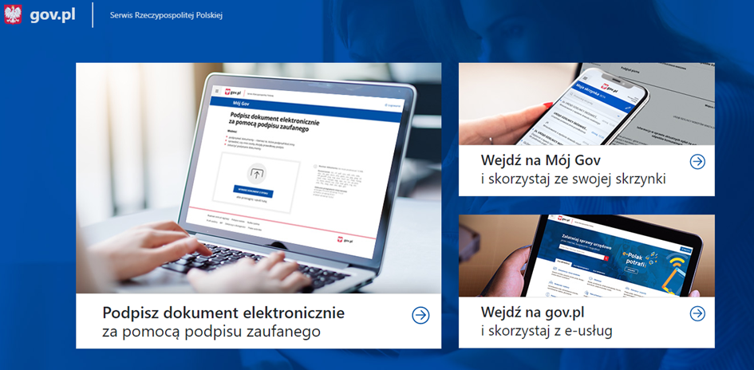
W kolejnych krokach poprowadzi Cię kreator – odpowiedz na kilka pytań.
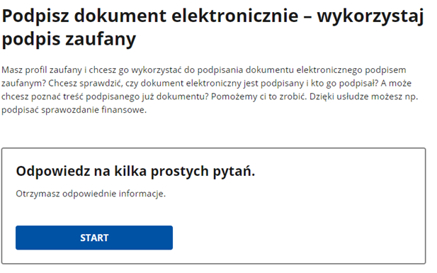

Co musisz zrobić, aby podpisać dokument, który jeszcze nie ma żadnego podpisu

Przygotuj dokument PDF (plik), który chcesz podpisać.
Kliknij przycisk [Podpisz lub sprawdź dokument PDF].

Dodaj dokument PDF (plik) z dysku lokalnego – kliknij [Wybierz dokument z dysku] albo przeciągnij plik kursorem.
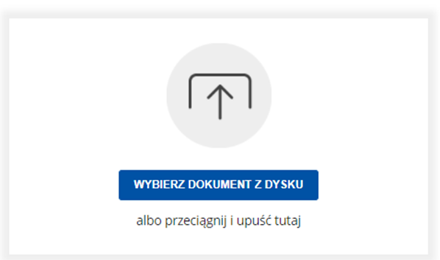
Gdy zobaczysz informację, że dokument został poprawnie dodany, kliknij przycisk [Podpisz].
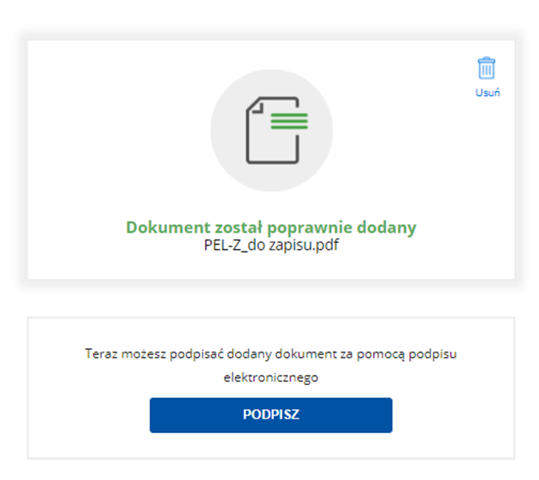
Gdy otworzy się strona profilu zaufanego, zaloguj się na swoje konto. Jeżeli Twój profil zaufany był założony przez bankowość elektroniczną, przy logowaniu wybierz logotyp swojego banku.
Kliknij [Podpisz podpisem zaufanym] i postępuj zgodnie z komunikatami na ekranie.

System wygeneruje nowy plik PDF, w którym będzie Twój podpis.
Kliknij [Pobierz], aby zapisać ten dokument na dysku lokalnym.
Możesz podpisać tylko jeden plik za jednym razem. Jeśli chcesz podpisać kolejny dokument, kliknij [Wróć do początku].
Pobrany plik możesz wysłać e-mailem do innej osoby, która też chce go podpisać.

Co musisz zrobić, aby sprawdzić podpisy lub dodać swój podpis do dokumentu, który podpisał ktoś inny
Przygotuj podpisany dokument PDF (plik .pdf), który chcesz sprawdzić lub podpisać.
Kliknij przycisk [Podpisz lub sprawdź dokument PDF].
Dodaj z dysku lokalnego podpisany dokument elektroniczny (plik .pdf), który chcesz sprawdzić lub podpisać.
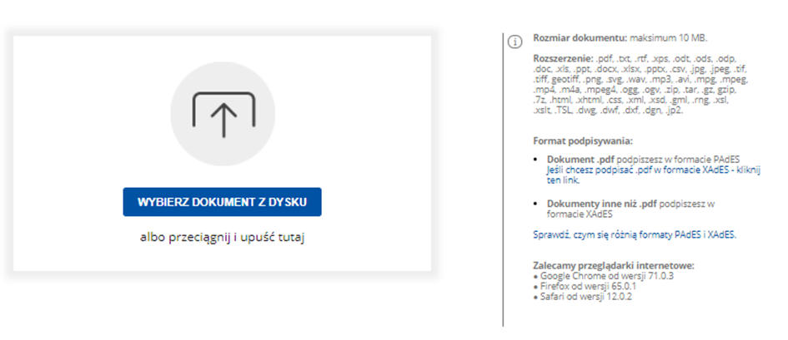
Kiedy dokument zostanie poprawnie dodany, wyświetlą się informacje o złożonych podpisach. Zwróć uwagę na status podpisu – powinien być Ważny.
Jeśli chcesz się dowiedzieć więcej o złożonych podpisach lub podpisać dokument, kliknij Podpisz.
Gdy otworzy się strona profilu zaufanego, zaloguj się na swoje konto (jeżeli twój profil zaufany był założony przez bankowość elektroniczną, przy logowaniu wybierz logotyp swojego banku).
Jeśli chcesz:
- sprawdzić, kto i kiedy podpisał dokument – kliknij Szczegóły. Wyświetlą się informacje o złożonych podpisach. Zwróć uwagę na status podpisu – powinien być Ważny.
- podpisać dokument swoim podpisem elektronicznym – kliknij przycisk Podpisz podpisem zaufanym i postępuj zgodnie z komunikatami na ekranie.
Możesz podpisać tylko jeden plik za jednym razem. Jeśli chcesz podpisać kolejny dokument, kliknij przycisk [Wróć do początku].

Gdy wszyscy pełnomocnicy podpiszą załącznik
- zaloguj się do swojego konta na PUE ZUS,
- przejdź do zakładki [Płatnik] lub [Ubezpieczony],
- z bocznego menu wybierz [Dokumenty i Wiadomości] → [Dokumenty robocze],
- kliknij przycisk [Utwórz nowy],
- wybierz formularz „Pełnomocnictwo”(PEL) albo „Odwołanie pełnomocnictwa” (PEL-O) – możesz zaznaczyć tematykę albo skorzystać z filtra i wyszukać np. po nazwie,
- wybierz przycisk „Dodaj załączniki” i wskaż podpisany wcześniej załącznik PEL-Z; jeśli oprogramowanie do podpisu wygenerowało plik .xades, również dodaj go jako załącznik.
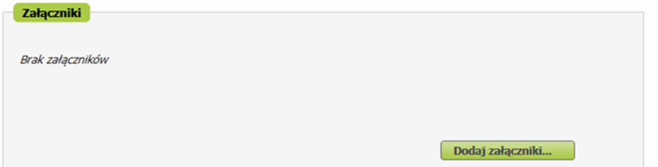

Dokumenty „Pełnomocnictwo”(PEL) albo „Odwołanie pełnomocnictwa” (PEL-O) możesz utworzyć także z menu [Usługi] → [Katalog usług]. Przejdź do usługi, uzupełnij formularz, zapisz go i zamknij. Następnie dodaj załącznik PEL-Z.
Gdy dodasz załącznik, możesz wysłać komplet dokumentów. Wybierz [Wyślij] i podpisz pełnomocnictwo lub jego odwołanie. Możesz skorzystać z:
- podpisu PUE,
- podpisu zaufanego (PZ ePUAP),
- podpisu osobistego (e-dowodu),
- kwalifikowanego podpisu elektronicznego.
